Le pain d’épice de Françoise Coulet

Comme promis voici la recette que je retranscris car la photo de l'original est moyennement contrastée ou c'est mon imprimante qui manque d'encre ?... Je ne sais de la main de qui cette recette de Françoise a été rédigée, c'est une feuille distribuée lors de la fête de l'abeille de l'écomusée d'il y a quelques années que j'ai prise en photo...

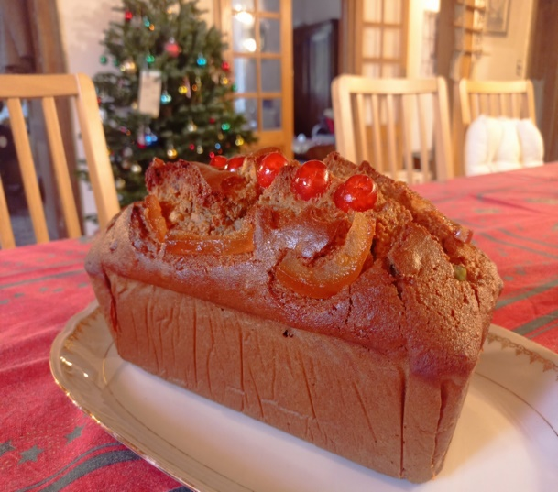 | Ingrédients :  300 g de farine blanche,  200 g de farine de seigle  500 g de miel  2 oeufs  25 cl de lait  100 g de beurre  100 g de raisins sec blonds  100 g de fruits confits  50 g de pralin  1 sachet de levure chimique  1 cc de Bicarbonate  1 cc de sel  1 cc de mélange d'épices

Préparation :
Mettre le miel, le lait et le beurre dans une casserole, faire fondre en remuant le mélange et laisser tiédir.
Mélanger les farines, la levure, le bicarbonate, le sel, les épices, le pralin, les fruits confits, ajouter les 2 œufs puis le mélange tiède miel, lait et beurre.

Verser dans un moule beurré (ou avec un papier sulfurisé) et cuire 1h30 à 150° (thermostat 5)

Attendre si possible 24 h avant de déguster...

Pour ma part je mets beaucoup plus d'épices que proposées et je ne me contente pas des préparations du commerce, j'ajoute Cannelle de ceylan (pas de chine... Celle de Chine ne provient pas du même type d'arbre et serait cancérigène mais surtout elle n'a pas la même odeur), gingembre, poivre, muscade, girofle, curcuma... tout ce qui traîne finalement dans le fond du placard !!! et pour Noel, j'ajoute une multitude de fruits confits en décoration, attention à la consistance de la pâte pour que ces fruits ne sombre pas tel le titanic au fond de la préparation....
Pascal Tantin

